Каратузский сельсовет

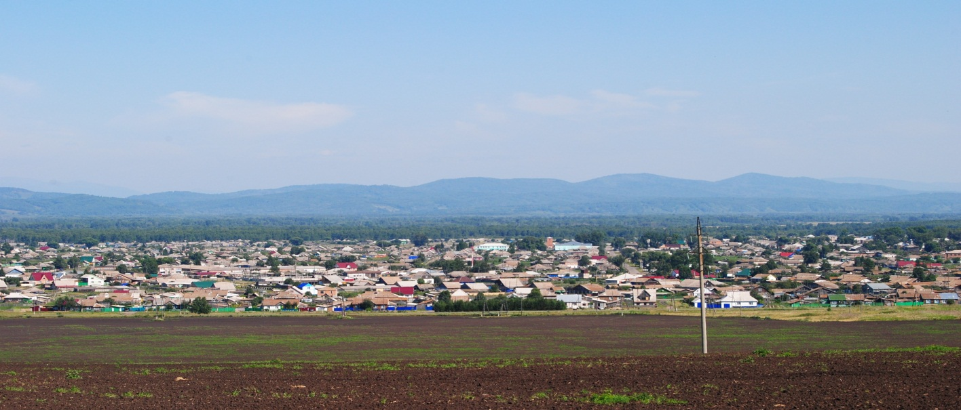

№ 12 (352) от 2 марта 2022 г.

с. Каратузское

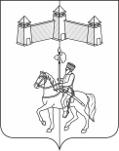
КАРАТУЗСКИЙ СЕЛЬСКИЙ СОВЕТ ДЕПУТАТОВ

РАСПОРЯЖЕНИЕ

01.03.2022г. | с. Каратузское | № 01-с/с

1. Руководствуясь ст. 21, 24 Устава Каратузского сельсовета, п.2 ст.5 Регламента Каратузского сельского Совета депутатов, созвать очередную сессию Каратузского сельского Совета депутатов VI созыва 15 марта 2022 года в 14.00 часов в актовом зале администрации Каратузского района по адресу: с.Каратузское, ул.Советская, 21, 1 этаж, с предполагаемой повесткой дня сессии:
- Отчет Главы сельсовета «О социально-экономическом положении Каратузского сельсовета в 2021 году»
- Разное.
2. На очередную сессию сельского Совета депутатов приглашаются: глава района, прокурор района, представители отделения полиции МО МВД «Курагинский», ОНД и ПР по Каратузскому району, глава сельсовета, специалисты администрации сельсовета, руководители учреждений и организаций всех форм собственности, жители сельсовета.
3. Администрации сельсовета оповестить население о созыве очередной сессии через официальный сайт администрации Каратузского сельсовета и печатное издание «Каратузский вестник».
4. Контроль за исполнением настоящего Распоряжения оставляю за собой.
5. Распоряжение вступает в силу со дня его подписания.

Председатель Каратузского
сельского Совета депутатов О.В.Федосеева

Выпуск номера подготовила администрация Каратузского сельсовета.
Тираж: 50 экземпляров.
Адрес: село Каратузское улица Ленина 30

